Guía para oradores
Equipo de Oración Constante
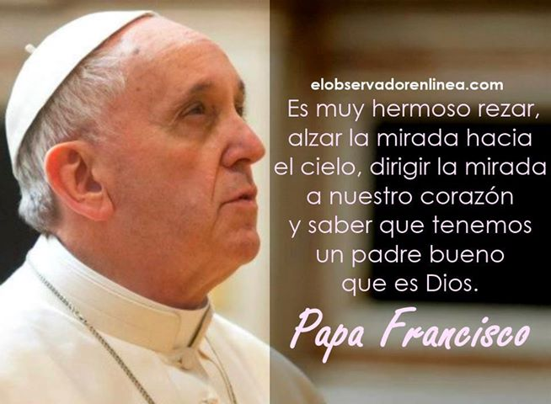
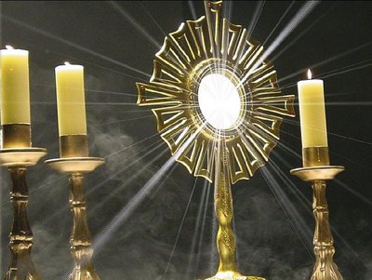

¿De modo que no pudieron permanecer despiertos ni una hora conmigo? Estén despiertos y recen para que no caigan en la tentación. El Espíritu es animoso, pero la carne es débil. Mt 26, 40-41

Objetivo: Estar como MFC a los pies del Señor en constante oración, para alabarlo, darle gracias y suplicarle por las necesidades del MFC tanto, del Sector, Diocesano, Provincial y Nacional.

1.-Formas de oración

a) Oración de adoración.
Adorar a Dios, es reconocerlo como nuestro creador y nuestro dueño. Es reconocerme en verdad lo que soy: hechura de Dios, posesión de Dios. Dios es mi Dueño. Yo le pertenezco.

Recordemos la escena de los Reyes Magos ante el Niño Jesús y la de los 24 Ancianos del Apocalipsis (Ap 19, 4) los cuales se postraron y adoraron al Señor, quitándose sus coronas. Quitarnos nuestras coronas es despojarnos de nuestro yo. Despojarnos de nosotros mismos es estar frente a Dios en la verdad.

En el silencio del corazón puede hablar Dios. Es importante aprender a escucharlo. No debemos tener miedo al silencio. Al venir ante Dios en adoración, ya no solo le exaltamos por todo lo que hace por nosotros y por todas sus maravillas y obras magníficas. Más allá de todo eso, la adoración implica exaltarle, engrandecerle POR QUIÉN ES ÉL.

b) Oración de alabanza.
Diciéndole lo grande que es, lo bueno que es, las maravillas que ha hecho, las maravillas que hace en mi vida. Cuando vemos el mar, las montañas, el cielo, los astros, la naturaleza, los animales, el agua, el sol, la tierra... todo lo que Dios ha puesto para nosotros... ¿cómo no pensar en la grandeza de Dios? ¿Por qué no decírselo? Alábalo por todo lo que nos ha regalado. Salmos 147; 145; 138; 96; 95:1-5; 150:1,2

c) Oración de entrega.
La oración de entrega es de las más elevadas... y necesarias. Cuando oramos con entrega es porque tenemos verdadera confianza en Dios. Y ¿cómo no vamos a confiar en Dios que es nuestro Padre y que desea lo mejor para nuestro bien?
La oración de entrega significa que confío en Dios, en todo lo que él permita para mí. Y se lo digo: Jesús, confío en Ti. Me entrego totalmente a Ti. Haz conmigo lo que Tú quieras.

d) Oración de acción de gracias.
El significado de esta forma de oración es claro. Pero... ¿cuántas veces oramos agradeciendo a Dios por todo lo que nos da? Hay que ser agradecidos con todo el mundo, pero principalmente con Dios. Por la vida, por el día, por la salud, por el trabajo, por el cansancio, por los problemas, por la familia…
“Oren sin cesar y den gracias a Dios en toda ocasión; ésta es, por voluntad de Dios, su vocación de cristianos.” 1Tes 5, 17-18

e) Oración de reparación
Es pedir perdón por los pecados de otros. Hay gente que no se arrepiente y podemos orar a Dios por esas personas. ¿Ustedes recuerdan a Jesús en la cruz? ¿Qué dijo sobre los que lo crucificaron y se burlaban de Él? “Padre: perdónalos, porque no saben lo que hacen” (Lc. 23, 34) Jesús estaba haciendo una oración de reparación por los pecados de esos hombres.
Nosotros podemos reparar por las ofensas que recibe Dios de parte de tanta gente, que lo rechaza, que lo critica, que le reclama.

f) Oración de perdón.
Pedir perdón por nuestros pecados. Pedir perdón cuando le fallamos a Dios. Recordemos que debemos arrepentirnos de veras, de manera perfecta: porque Dios me ama y no merece mi rechazo cuando peco.

g) Oración de intercesión
Es pedir por alguna persona que no es uno mismo. Pedir a Dios algo para alguien, o pedir por alguna cosa, como por ejemplo, la paz del mundo, etc. Es una oración un poquito menos egoísta que pedir sólo para nosotros mismos.

h) Oración de petición
Pedir cosas a Dios. No está mal. Tenemos que tener cuidado que nuestra oración no sólo sea una pedidera, una lista de cosas para que el Señor nos las dé.

i) Oración a María.
Pedir a la Santísima Virgen María que nos enseñe a dar un SI incondicional a Dios. A entregarnos totalmente a la Voluntad Divina. Nos enseñe a obedecer. Pide su intercesión.
La Virgen es el mejor modelo de entrega a Dios en todos los momentos de su vida. Ella nos enseña a entregarnos a Dios y a su Voluntad.
El camino más fácil para aprender a hacer la Voluntad de Dios es la Virgen María, nuestra Madre, que quiere llevarnos a Jesús y a que hagamos en todo la Voluntad de Padre.

Sería mejor decir que la oración es un diálogo con Dios. Hay que dejar espacios para que Dios hable a cada uno en nuestro corazón. No podemos hablar y hablar y hablar... Mejor dicho: pedir y pedir y pedir. ¡Así no puede ser nuestra oración!

2.-Beneficios de la oración constante
Orar es hablar con Dios y pensar en Él con amor. Deberíamos orar como oraba Jesús. El alababa a su Padre, le daba gracias, le pedía perdón por los pecados de los hombres, le imploraba su ayuda. La oración nos une con Dios, nos fortalece contra el mal y nos obtiene muchas gracias.

Jesús nos recomendó hacer oración cuando nos dijo: "Pidan y se les dará; busquen y hallarán; llamen y se les abrirá la puerta. Porque el que pide, recibe; el que busca encuentra; y se abrirá la puerta al que llama. “(Mateo 7, 7-8) 7
,7)7,7).
Una vida de oración adecuada produce:

- La oración fortalece nuestra amistad con Dios. Nos hace sentir acompañados por Él. Ahuyenta nuestra posible soledad. Y a medida que crece nuestra amistad con Él, más deseos tenemos de conversar con él en oración. La oración nos acerca más a Dios.

- La oración nos proporciona paz. Si alguna vez tenemos ansiedad, preocupación o nerviosismo, tratemos de hablar con Dios. Nuestra sola conversación con él nos dará gran calma interior. Tendremos más equilibrio y dominio propio.

- La oración nos da seguridad. Quita nuestros temores, y nos ayuda a vivir más confiados. Nos da la certeza de que Dios envía a sus Ángeles protectores para librarnos de peligros y agresiones.

- La oración nos da fortaleza espiritual. Nos hace fuertes frente a la tentación. Nos da la capacidad para no contagiarnos con el mal circundante, y para influir favorablemente sobre los demás. “La oración eficaz del justo puede mucho” (Santiago 5,16). ¿Te sientes débil y desalentado a veces? Entonces pide fuerzas a Dios, y él te las dará.

- La oración nos enseña a ser agradecidos. No solo debemos orar para pedir, sino también para agradecer. “Sean conocidas vuestras peticiones dentro de Dios en toda ocasión y ruego, con acción de gracias” (Filipenses 4,6). Todas nuestras oraciones deberían incluir una expresión de gratitud a Dios. Y por acostumbrarnos a proceder así, finalmente nos volvemos agradecidos con Dios y con los que nos rodean.

- La oración nos ayuda a conocernos a nosotros mismos. Exige que nos examinemos para descubrir nuestras necesidades, a fin de presentarlas luego ante Dios. El solo examen de nuestra propia conciencia nos ayuda a crecer psicológica y espiritualmente.

- La oración acrecienta nuestra fe. Debemos pedir con fe, no dudando.
Muchos son los beneficios que otorga la oración hecha con fe. Si le preguntáramos al Rey David cual fue el secreto de su grandeza, él responderá: “Pero yo clamo a Dios y el Señor me salvará. De tarde, de mañana, al mediodía, me lamento y me aflijo y escuchará mi voz.” (Salmo 55,17-18)

3.-Compromiso del orador.

- Cada orador se compromete a orar una hora el día cada mes, el día o los días que has elegido en la hora que tú has decidido, ante Jesús Sacramentado o de no ser posible en el lugar donde te encuentres, para alabar, agradecer y poner en las manos de Dios, las necesidades del Movimiento Familiar Cristiano.

- Pero recuerda, la oración es constante, permanente y para siempre. Esto no quiere decir, que no puedes cambiar tu día o tu hora en el futuro.

- Sin embargo. Lo que no debes hacer es no cumplir con tu hora. Pues eres un eslabón muy importante en la cadena ininterrumpida del equipo de oración constante, por el bien de las familias.

- Es fundamental la responsabilidad. Primero por respeto al Señor, a ti mismo y a los que se encomiendan a tus oraciones.

- Has de contar con la lista completa de los nombres y teléfonos de todos los miembros de tu equipo de Oración Constante para recordarles y motivarles a cumplir con su compromiso.

- Es muy importante que asistas a las reuniones que el coordinador del equipo, el responsable del Área V de sector o el Secretario diocesano de Área V, convoque, para que todos los integrantes se conozcan y estén actualizados en la información sobre su ser.

Que nuestra primera reacción en todo momento difícil, sea ir a Dios en oración.

Eustolio y Ma. Guadalupe Rodríguez Malagón
Secretarios Nacionales de Área V

